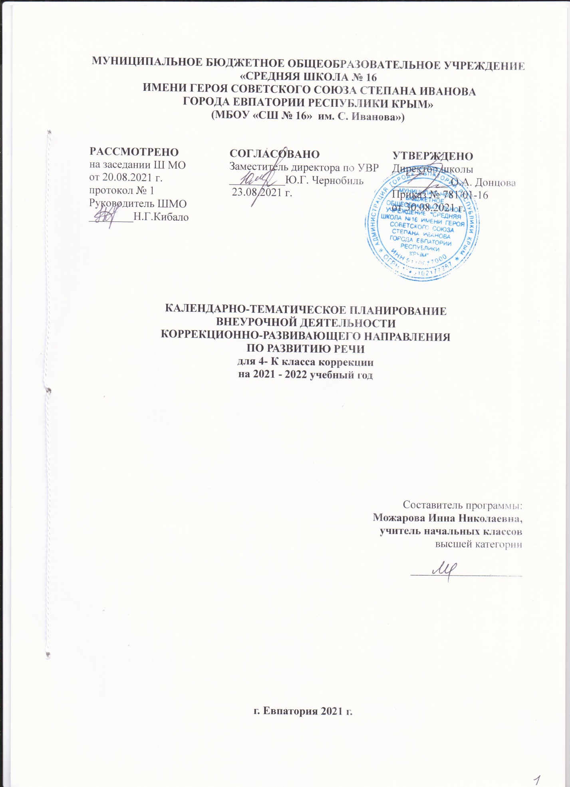

ТЕМАТИЧЕСКОЕ ПЛАНИРОВАНИЕ

№ раздела и темы | Наименование разделов и тем | Кол-во часов
1. | Однозначные и многозначные слова. | 24 ч.
2. | Синонимы, антонимы, омонимы, паронимы. | 58 ч.
3. | Развитие связной речи. | 20 ч.
Итого |  | 102 ч.

КАЛЕНДАРНО-ТЕМАТИЧЕСКОЕ ПЛАНИРОВАНИЕ

№ п/п |  | Дата |  | Тема урока
план | факт | план | факт
Однозначные и многозначные слова - 24 ч.
1. |  | 01.09 |  | Вводное занятие. Лексическое значение слова.
2. |  | 02.09 |  | Определение слова по его лексическому значению.
3. |  | 06.09 |  | Объяснение лексического значения слова.
4. |  | 08.09 |  | Однозначные и многозначные.
5. |  | 09.09 |  | Однозначные и многозначные. Закрепление.
6. |  | 13.09 |  | Деформированные предложения с многозначными словами.
7.. |  | 15.09 |  | Прямое и переносное значение многозначных слов.
8. |  | 16.09 |  | Прямое значение многозначных слов.
9. |  | 20.09 | . | Переносное значение многозначных слов.
10. |  | 22.09 |  | Деформированные предложения со словами с переносным значением.
11. |  | 23.09 |  | Фразеологизмы.
12. |  | 27.09 |  | Свободные сочетания.
13. |  | 29.09 |  | Фразеологизмы и свободные сочетания.
14. |  | 30.09 |  | Сопоставление фразеологизмов со словосочетаниями и предложениями.
15. |  | 04.10 |  | Пословицы.
16. |  | 06.10 |  | Объяснение пословиц.
17. |  | 07.10 |  | Поговорки.
18. |  | 11.10 |  | Объяснение поговорок.
19. |  | 13.10 |  | Объяснение пословиц и поговорок.
20. |  | 14.10 |  | Подбор пословиц и поговорок к сказке.
21. |  | 18.10 |  | Подбор пословиц и поговорок к теме.
22 |  | 20.10 |  | Загадки.
23 |  | 21.10 |  | Разгадывание загадок.
24 |  | 25.10 |  | Составление загадок.
Синонимы, антонимы, омонимы, паронимы– 58 ч.
25 |  | 27.10 |  | Синонимы.
26 |  | 28.10 |  | Подбор синонимов к словам.
27 |  | 08.11 |  | Подбор синонимов к существительным.
28 |  | 10.11 |  | Нахождение существительных в тексте.
29 |  | 11.11 |  | Нахождение синонимов-существительных в тексте.
30 |  | 15.11 | . | Подбор синонимов к заданным словам.
31 |  | 17.11 |  | Подбор синонимов. Редактирование предложений.
32 |  | 18.11 |  | Развитие связной речи. Сочинение сказки.
33 |  | 22.11 |  | Редактирование текстов.
34 |  | 24.11 |  | Работа с деформированным текстом.
35 |  | 25.11 |  | Составление деформированных предложений и текста.
36 |  | 29.11 |  | Подбор синонимов к прилагательным.
37 |  | 01.12 |  | Подбор антонимов к прилагательным.
38 |  | 02.12 |  | Нахождение антонимов-прилагательных в тексте.
39 |  | 06.12 |  | Нахождение синонимов-прилагательных в тексте.
40 |  | 08.12 |  | Подбор антонимов к заданным словам. Редактирование предложений.
41 |  | 09.12 |  | Подбор синонимов к заданным словам. Редактирование текста.
42 |  | 13.12 |  | Упражнения в подборе подходящих синонимов- прилагательных.
43 |  | 15.12 |  | Подбор подходящих антонимов- прилагательных.
44 |  | 16.12 |  | Развитие связной речи. Омонимы и паронимы.
45 |  | 20.12 |  | Подбор подходящих синонимов- прилагательных.
46 |  | 22.12 |  | Подбор антонимов к глаголам.
47 |  | 23.12 |  | Подбор синонимов к глаголам.
48 |  | 27.12 |  | Нахождение антонимов- глаголов в тексте.
49 |  | 29.12 |  | Нахождение синонимов- глаголов в тексте.
50 |  | 30.12 |  | Редактирование предложений.
51 |  | 10.01 |  | Редактирование предложений и текста.
52 |  | 12.01 |  | Развитие связной речи. Выбор подходящих синонимов- глаголов.
53 |  | 13.01 |  | Развитие связной речи. Выбор подходящих антонимов- глаголов.
54 |  | 17.01 |  | Развитие связной речи. Редактирование текста.
55 |  | 19.01 |  | Антонимы.
56 |  | 20.01 |  | Подбор антонимов к существительным.
57 |  | 24.01 |  | Подбор синонимов к существительным.
58 |  | 26.01 |  | Нахождение антонимов -существительных в тексте.
59 |  | 27.01 |  | Нахождение синонимов -существительных в тексте.
60 |  | 31.01 |  | Подбор антонимов к заданным словам. Редактирование предложений
61 |  | 02.02 |  | Подбор синонимов к заданным словам.
62 |  | 03.02 |  | Работа над деформированным текстом.
63 |  | 07.02 |  | Развитие связной речи. Составление текста по картине.
64 |  | 09.02 |  | Развитие связной речи. Омонимы.
65 |  | 10.02 |  | Развитие связной речи. Паронимы.
66 |  | 14.02 |  | Подбор антонимов к прилагательным.
67 |  | 16.02 |  | Подбор синонимов к прилагательным.
68 |  | 17.02 |  | Нахождение антонимов -прилагательных в тексте.
69 |  | 21.02 |  | Нахождение синонимов -прилагательных в тексте.
70 |  | 24.02 |  | Подбор антонимов к заданным словам. Редактирование предложений.
71 |  | 28.02 |  | Подбор синонимов к заданным словам.
72 |  | 02.03 |  | Работа над деформированным текстом.
73 |  | 03.03 |  | Определение границ предложений.
74 |  | 09.03 |  | Упражнения в подборе слов в тексте.
75 |  | 10.03 |  | Развитие связной речи. Работа над деформированным текстом (самостоятельный подбор слов).
76 |  | 14.03 |  | Подбор антонимов к глаголам.
77 |  | 16.03 |  | Подбор синонимов к глаголам.
78 |  | 17.03 |  | Нахождение антонимов - глаголов в тексте.
79 |  | 28.03 |  | Нахождение синонимов - глаголов в тексте.
80 |  | 30.03 |  | Подбор антонимов к заданным словам. Редактирование предложений.
81 |  | 31.03 |  | Подбор синонимов к заданным словам. Редактирование предложений.
82 |  | 04.04 |  | Работа над деформированным текстом. Подбор подходящих антонимов - глаголов.
Развитие связной речи – 20 ч.
83. |  | 06.04 |  | Рассказ по опорным словам.
84. |  | 07.04 |  | Рассказ по опорным словам и мнемокартам.
85. |  | 11.04 |  | Рассказ по серии картинок и опорным словам.
86. |  | 13.04 |  | Рассказ по серии картинок.
87. |  | 14.04 |  | Рассказ по сюжетной картинке.
88. |  | 18.04 |  | Рассказ по сюжетной картинке и опорным словам.
89. |  | 20.04 |  | Составление рассказа из отдельных предложений.
90. |  | 21.04 |  | Составление рассказа из отдельных предложений, данных в разбивку.
91. |  | 27.04 |  | Составление творческого рассказа.
92. |  | 28.04 |  | Составление творческого рассказа с добавлением действующего лица.
93. |  | 04.05 |  | Составление творческого рассказа.
94. |  | 05.05 |  | Составление творческого рассказа с изменением результата действия.
95. |  | 11.05 |  | Составление рассказа-описания с плана.
96. |  | 12.05 |  | Составление рассказа описания фрукта, овоща, ягоды.
97. |  | 16.05 |  | Составление рассказа описания животного, птицы.
98. |  | 18.05 |  | Пересказ текста по опорным словам.
99. |  | 19.05 |  | Пересказ текста по плану.
100. |  | 23.05 |  | Коллективное составление плана текста.
101. |  | 25.05 |  | Пересказ рассказа по плану.
102. |  | 26.05 |  | Что узнали? Чему научились?

